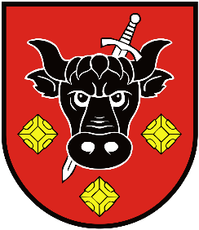
Gmina Aleksandrów Kujawski

ZAPRASZAMY DO UDZIAŁU W KONKURSIE
PLASTYCZNO-LITERACKIM POD HASŁEM:
„WOLNI OD UZALEŻNIEŃ I PRZEMOCY”.
Konkurs skierowany jest do dzieci, młodzieży oraz dorosłych mieszkańców Gminy Aleksandrów Kujawski.
Termin dostarczenia prac do Gminnego Ośrodka Pomocy Społecznej w Aleksandrowie Kujawskim, ul. Słowackiego 12, do dnia 03.12.2021 roku.
Prosimy o dołączenie do pracy konkursowej niezbędnego zgłoszenia i oświadczenia dotyczącego przetwarzania danych osobowych (druki w Urzędzie Gminy bądź do pobrania ze strony Gminy, GOPS). Telefon kontaktowy: 54 282 20 59 wew. 40; kom. 570 215 255.

Serdecznie zapraszamy

Organizatorzy:
Gminny Ośrodek Gminna Komisja Zespół Interdyscyplinarny Pomocy Społecznej Rozwiązywania ds. Przeciwdziałania w Aleksandrowie Kujawskim Problemów Alkoholowych Przemocy

